Javier Felipe Pulido Herrera

C.C. 1.000.624.389

Análisis y desarrollo de software (2823506-G1)

***Caso 1: Problema con el cumplimiento de plazos de entrega***

Diseños Marcela Herrera es un taller encargado de la confección de camisas. Allí trabajan Marcela Herrera, Javier Herrera y tres empleados más. Al finalizar la producción de cierta cantidad de camisas estas deben ser empacas por un trabajador para ser entregadas al cliente.

**Problemática**

En la fábrica de camisas, hay un retraso constante en la entrega de pedidos debido a problemas de organización y distribución en el empaquetado.

**Solución a la problemática**

Marcela Herrera decide revisar cada paso en el empaquetado para identificar donde se están presentado el problema. Ella le expresa sus preocupaciones de manera clara y respetuosa al empleado. Además, le permite exponer su perspectiva y sus dificultades en el proceso. Así logran proponer un plan para redistribuir tareas, establecer plazos más realistas y quizás implementar sistemas de seguimiento para evitar futuros retrasos.

***Caso 2: Conflictos entre trabajadores por diferencias en la calidad del trabajo***

En Diseños Marcela Herrera todas las camisas deben tener un control de calidad, ya que para el taller es muy importante entregar un buen producto final. Al finalizar la confección estas son revisadas por Javier Herrera y si hay algún error se devolverán al sector correspondiente para ser corregido.

**Problemática**

Algunos empleados le discrepan a Javier Herrera sobre los estándares de calidad en la confección de las camisas, lo que ha llevado a tensiones y disputas en el equipo.

**Solución a la problemática**

Javier Herrera invita a los demás empleados a una reunión moderada para discutir abiertamente sus puntos de vista y preocupaciones, fomentando un diálogo respetuoso y constructivo donde cada persona pueda expresar sus opiniones sin interrupciones. Allí se identifican los estándares aceptables de calidad y buscar compromisos para cumplirlos. Es importante promover la ayuda mutua y la capacitación entre colegas para mejorar la calidad del trabajo. Acordando revisar periódicamente la calidad del trabajo y resolver cualquier problema emergente mediante la comunicación abierta y constructiva.

***Caso 3: Falta de motivación y compromiso entre los empleados***

En Diseños Marcela Herrera, a un empleado la rutina diaria esta siendo un obstáculo significativo para el compromiso y la motivación. La repetición constante de tareas puede llevar a una sensación de monotonía.

**Problemática**

Marcela Herrera entiende que la falta de variedad en las tareas diarias dentro del taller de confección de camisas ha generado un marcado desinterés en el empleado, impactando directamente en su nivel de compromiso y motivación. La monotonía en las labores ha creado un ambiente donde la productividad se ve afectada, ya que la repetición constante de las mismas actividades ha disminuido el interés en sus responsabilidades, dificultando la búsqueda de la excelencia en la calidad del trabajo y generando un ambiente laboral menos estimulante y eficiente.

**Solución a la problemática**

Marcela Herrera organiza una reunión informal para discutir las preocupaciones y motivaciones del empleado. Ella muestra interés genuino en las opiniones de él, sin juzgar ni interrumpir, descubriendo las razones detrás de la falta de motivación (carga de trabajo, falta de reconocimiento, etc.). Luego invita al trabajador a proponer ideas para mejorar la motivación, como incentivos, reconocimientos o cambios en el entorno laboral. Estas se adoptan basadas en las sugerencias, y evaluar periódicamente el impacto de estas acciones en la motivación y el compromiso laboral.

**Conclusión**

La comunicación asertiva es fundamental en la resolución de problemas laborales por varias razones clave. Primero, fomenta la claridad en la identificación y comprensión del problema, permitiendo a los equipos abordarlo con mayor precisión y enfoque. Además, promueve un ambiente de trabajo donde los empleados se sienten cómodos expresando sus ideas, preocupaciones y sugerencias, lo que facilita la colaboración y la búsqueda de soluciones conjuntas. La comunicación asertiva también ayuda a evitar malentendidos y conflictos, lo que puede surgir debido a una información poco clara o a una falta de comunicación entre colegas. En resumen, la comunicación efectiva es un componente vital para resolver problemas laborales de manera eficiente y constructiva, fomentando un entorno donde la colaboración y la resolución de problemas sean fluidas.

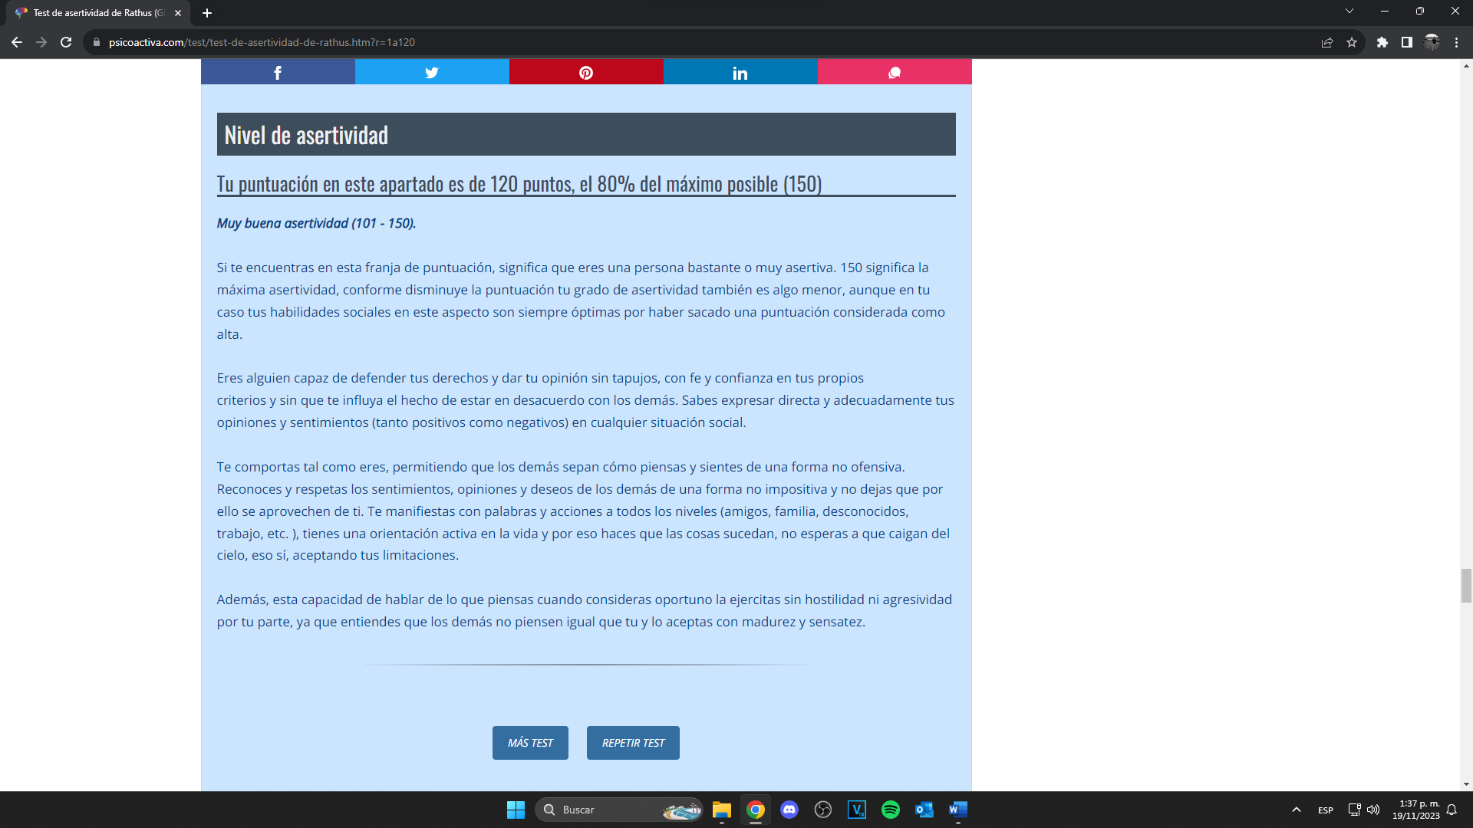

**Reflexión**

En el reto de las relaciones que tejemos a lo largo de nuestras vidas, la forma en que nos comunicamos se convierte en el hilo conductor de conexiones significativas. La comunicación asertiva es una habilidad sutil pero poderosa, se erige como el puente que une nuestras ideas, deseos y emociones con el mundo que nos rodea. En su práctica, no solo transmitimos mensajes, sino que forjamos puentes de entendimiento y empatía, construyendo cimientos sólidos para relaciones más auténticas y satisfactorias.